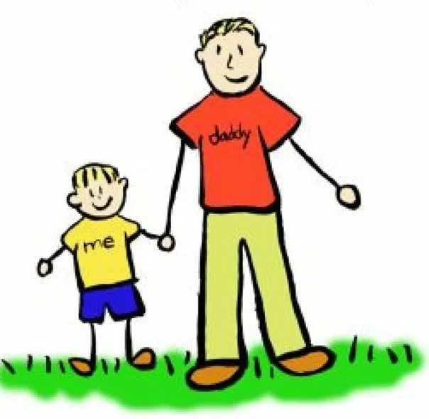
Советы любящему папе!
Уделяйте ребёнку свое свободное время
После работы хочется отдохнуть, но ведь это и единственная возможность пообщаться с ребенком. Расспросите, как малыш провел день, поиграйте с ним.
ОБНИМАЙТЕ РЕБЁНКА
Отец не должен стесняться проявлять свою любовь. Детям нужен тактильный контакт и не только с мамой.
ИГРАЙТЕ С РЕБЕНКОМ В ПОДВИЖНЫЕ ИГРЫ
Подтягивайтесь вместе на перекладине, поиграйте в футбол, зимой в хоккей.
ЗАЙМИТЕСЬ МАМИНОЙ РАБОТОЙ
Заботы, которые традиционно считаются «мамиными» не обязательно должны быть только её обязанностями. Отец должен участвовать в их исполнении столько, сколько он может. Это отличный шанс продемонстрировать свою привязанность.
ЧИТАЙТЕ РЕБЁНКУ КНИГИ
Это интересное и занимательное занятие, а привычка читать очень пригодится детям в жизни, поэтому важно привить её как можно раньше. Кроме того вы хорошо и с пользой проведете вместе.
ПОДДЕРЖИВАЙТЕ МАМУ
Не ссорьтесь с женой при детях. Ваши отношения – пример для подражания. Будьте одной командой, если вы в чем-то не согласны с супругой, обсудите это наедине.
ПОВЫШАЙТЕ ДЕТСКУЮ САМООЦЕНКУ
Показывайте ребёнку, что вы его цените, проводя с ним время, обучая, хваля его результаты и достижения.

«Как папа»
Хочу похожим быть на папу.
Во всём хочу как папа стать.
Как он -
Носить костюм и шляпу,
Ходить, смотреть и даже спать.
Быть сильным, умным,
Не лениться
И делать всё, как он - на пять!
И не забыть ещё жениться!
И... нашу маму в жёны взять.

Муниципальное бюджетное дошкольное
образовательное учреждение
«Центр развития ренка «Добрянский детский сад №11»

«Роль отца в
воспитании ребенка»

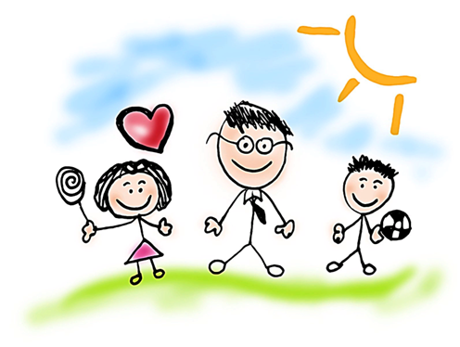

"Стать отцом совсем легко. Быть отцом, напротив, трудно". В. Буш

Подготовили воспитатели:
Шеленкова И.В.,
Четина Е.Г..

Добрянка, 2023 год

РОЛЬ ПАПЫ В ВОСПИТАНИИ РЕБЕНКА

Дети, получающие любовь и одобрение папы, ощущают себя уверенными и защищенными, они счастливее и самодостаточнее. Роль папы в воспитании ребенка не менее важна маминой, а в вопросах социализации и осознания себя как личности в несколько раз превосходит ее.
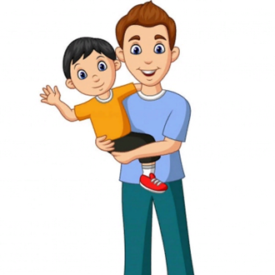
Женское и мужское начало культивируется у мальчиков и девочек в общении с папой. Мальчик получает пример мужественности и осознания себя как защитника женщины, детей и семьи в целом, а девочка позиционирует себя более женственной и хозяйственной, у нее формируется представление о мужчине в общем и его отношении к слабому полу.

«Поиграй со мной, папа»

НО-О-О, МОЯ ЛОШАДКА!
Каждый малыш любит
кататься верхом на папе.
Устройте ему родео,
предварительно позаботившись
о безопасности малыша. В продолжение игры,
малыш может напоить
свою лошадку водичкой,
покормить ее, и папе
надо подыграть малышу

ЧУДЕСНЫЙ ЛАБИРИНТ
Принесите разнообразие в игру
с куклами или машинками: постройте с малышом лабиринт и отправляйтесь по нему гулять с куклой или рулить игрушечным автопарком. Можно использовать коробочки,
книги, шарфы.
Можно пройденный путь
отмечать какими-нибудь
предметами, например,
конфетами. По окончании
игры можно плавно перейти в другую игру — «Кто первым наведет порядок».

Я — ПИЛОТ
Практически каждый малыш
безумно любит, когда папа
подбрасывает его вверх.
Поднимаем это древнейшее
развлечение на новый уровень:
пусть малыш будет пилотом, а вы — пассажиром или самим самолетом.
Папа подбрасывает пилота вверх, задача пилота — рассказать, что он видит
с высоты небес или что он хотел бы увидеть. Этот творческий момент развивает фантазию и речевые навыки.

ЗВЁЗДНОЕ НЕБО
Расскажите малышу о созвездиях
и кометах, покажите карту
с звездного неба.
Нарисуйте с малышом звезды,
метеориты, летящие кометы, дайте им имена.
